СРЕДНЯЯ ГРУППА
Тема недели: «Сезонные изменения. Овощи».
с 21.09.2020 по 25.09.2020 г.
Четверг 24.09.2020 г.
1.Изобразительная деятельность. Аппликация «Овощи на тарелке».
Материалы и оборудование: фигуры овощей томат, огурец, морковь листы белой бумаги, клей, кисточки.
1. Организационный момент. Проговаривание стихотворения.
На тарелке – урожай, Для борща и для салата.
Все, что хочешь, выбирай. Мама будет очень рада!
Ребята, о чем это стихотворение? А урожай – это что? (показать зрительный образец – картинку) какие овощи вы можете назвать?
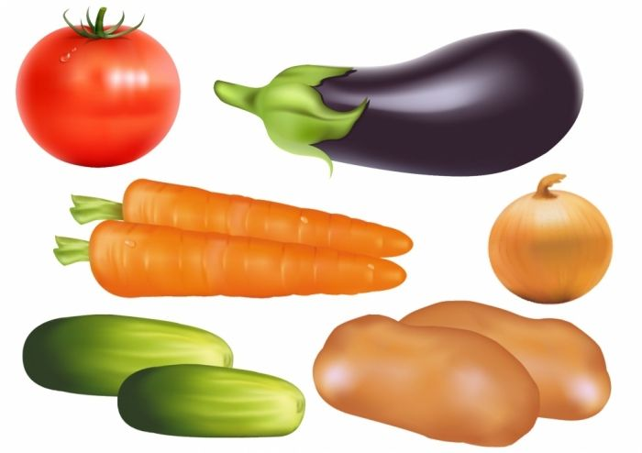
А вы бы хотели порадовать своих мам? Вот посмотрите, у нас есть тарелочки. Но на них нет урожая. Ребятки, что мы можем сделать?
2. Аппликация «Овощи на тарелке».
В: Ребята, посмотрите, какие овощи мы сегодня с вами будем наклеивать
Выбирайте, какие овощи вы положите на тарелку, предлагает вспомнить правила аппликации. Располагаем наши овощи на тарелке, а затем начинаем наклеивать. Дети, следуя указаниям воспитателя, намазывают клей на готовые вырезанные овощи из бумаги помидор, огурец, морковь и наклеивают на лист в форме тарелки.
Вот теперь наши тарелочки с урожаем
3. Упражнения.
– Давайте изобразим важный помидор (руки на поясе, повороты влево – вправо).
– Огурчики спрятались, надо нагнуться, чтоб их найти (сели на корточки, руки на поясе, идут по кругу вприсядку).
– Мохнатые хвостики морковки развеваются на ветру (вприсядку прыгают по кругу).
– Зеленый горошек тянется к солнцу (потягивания, руки через стороны вверх).
– Капуста головой во все стороны крутит (повороты головой).
4. Рефлексия. Выставка аппликаций.
Порадуем мам вашими работами.
Что ребятки мы положили в тарелки?

2.Физическая культура.

Занятие 8
Основные виды движений.
1. Бросание мяча вверх и ловля его двумя руками (10-12 раз). Упражнение выполняется по команде воспитателя: «Бросили!», дети ловят мяч произвольно.
2. Лазанье под дугу выполняется поточным способом двумя колоннами (3-4 дуги на расстоянии 1 м одна от другой). При лазанье под дугу необходимо сгруппироваться «в комочек» и пройти под дугой, не задевая верхнего края.
3. Прыжки на двух ногах между кубиками (кеглями), поставленными в один ряд на расстоянии 0,5 м один от другого. Дистанция составляет 3-4 м.
Занятие 9**
Задачи. Упражнять в ходьбе в обход предметов, поставленных по углам площадки; повторить подбрасывание и ловлю мяча двумя руками; упражнять в прыжках, развивая точность приземления.
1 часть. Ходьба в колонне по одному в обход предметов, поставленных по углам площадки; бег врассыпную; по сигналу воспитателя остановиться и принять какую-либо позу. Ходьба и бег повторяются в чередовании.
2 часть. Игровые упражнения.
«Мяч через сетку». Между двумя стойками (деревьями) натягивается сетка (шнур) на высоте поднятой вверх руки ребенка (среднего роста в группе). Дети располагаются по обеим сторонам от сетки на расстоянии 1,5-2 м. В руках у каждого ребенка одной группы мяч большого диаметра. По команде воспитателя дети перебрасывают мячи через сетку двумя руками из-за головы. Вторая группа детей старается поймать мячи после отскока от земли.
«Кто быстрее добежит до кубика», «Подбрось - поймай». Одна группа детей, у которой остаются мячи, занимается самостоятельно (броски мяча вверх и ловля двумя руками).
Вторая группа выполняет прыжки на двух ногах, продвигаясь вперед до кубика (дистанция 3 м). По команде воспитателя дети меняются заданиями.
Подвижная игра «Воробышки и кот».
3 часть. Ходьба в колонне по одному.

